第二课时 导学案

**数据信息与知识之间的关系**

数据是事物属性的客观记录；

信息是经过组织的有结构的数据；

知识是经过人的思维整理过的信息、数据、形象价值标准以及社会的其他符号化产物。

**数据的排序 数据的筛选 分类汇总**

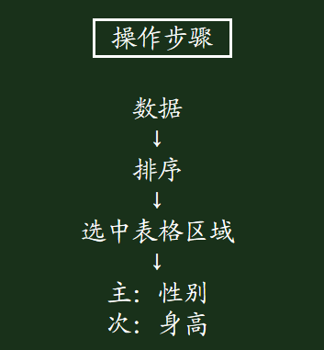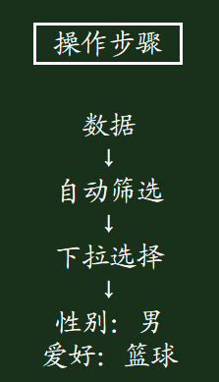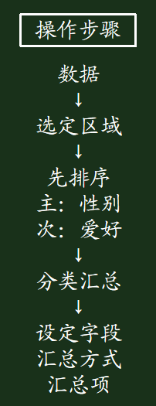

**公式和函数**

